Первый исламист предстал перед Международным уголовным судом – за разрушение мечетей
нидерланды
31/08/2016
Первый исламист, обвиняемый в военных преступлениях, предстал перед международным уголовным судом (ICC) в Гааге. Ахмада аль-Факи аль-Махди обвиняют не в участии в убийствах, но в разрушении памятников культурного наследия, так как именно он возглавлял группу исламистов, разрушивших древние мечети и усыпальницы в Тимбукту. Аль-Махди является членов группировки «Ансар-ад-Дин», одной из нескольких исламистских группировок, включая «Аль-Каиду в исламском Магрибе», захвативших власть в Мали в 2012-2013 годах, пока французская армия не вмешалась и не выгнала их оттуда. Суд утверждает, что он был религиозным деятелем, направлявшим джихадистов разрушать святыни после неудачной попытки помешать местным мусульманам молиться в них. Народные исламские верования, такие как молитва в усыпальницах мусульманских святых, считаются исламистами ‘неисламскими’. Часто они объявляют такие практики ‘немусульманскими’, а значит подлежащими джихаду. Аль-Махди признал свою вину в инкриминируемых ему преступлениях.
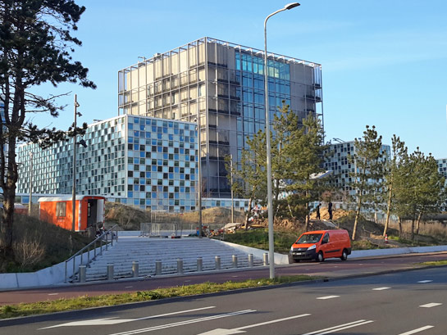
Международный уголовный суд в Гааге
CC BY-SA 4.0 фото Hypergio
Это хорошо, что Международный уголовный суд начал рассматривать такие дела. Это шаг в верном направлении, хотя впереди еще длинный путь, и много еще предстоит сделать. Например, Фонд Варнава уже некоторые время обращается к правительству Великобритании с призывом принять резолюцию ООН с обращением к Международному уголовному суду начать расследование геноцида в связи с действиями исламистов по изгнанию христиан и других немусульман с подконтрольных им территорий в Сирии и Ираке. Также мы обратили внимание правительство на попытку таких джихадистских группировок стереть христианство из истории этого региона, физически уничтожая множество церквей и монастырей, многие из которых появились на этой земле задолго до ислама.
Однако в то же время расстраивает тот факт, что когда тысячи людей ежегодно гибнут от рук исламских террористов в Западной Африке – только в Нигерии исламистами «Боко харам» было убито 7,500 человек – первое слушание Международного уголовного суда против джихадиста проходит по делу о разрушении культурного наследия.

Фонд Варнава

